[探寻催化剂数据背后的谜团：中国石油大学研究团队陷入学术争议](https://mp.weixin.qq.com/s?__biz=Mzk2NDM2NTQxOQ==&mid=2247486611&idx=1&sn=2a41b690a6963bef024d1d9451a95f40&chksm=c5b3f625304d88697efdf8a4f7ecc26826b721a79480de89dc1bebb033e95bd0d25fd131fb96&scene=126&sessionid=1743699242)

[学术风清](javascript:void(0);)2025-04-03 17:06:38福建

在科学研究领域，数据的准确性和原创性是学术诚信的基石。然而，近日有读者来信揭露，中国石油大学(北京)的Li Wang与郭继香所带领的研究团队先后发表的两篇论文中，描述不同催化剂的数据竟然完全一致，这引发了广泛的关注和质疑。

引发质疑的研究论文

论文一：Nanoscale MOFcatalyzed pyrolysis of oil shale and kinetic analysis

期刊：Journal of Analytical and Applied Pyrolysis

机构：中国石油大学(北京)非常规油气研究所

第一作者：Li Wang

通讯作者：Guo Jixiang

发表日期：2023年8月26日

DOI: 10.1016/j.jaap.2023.106149

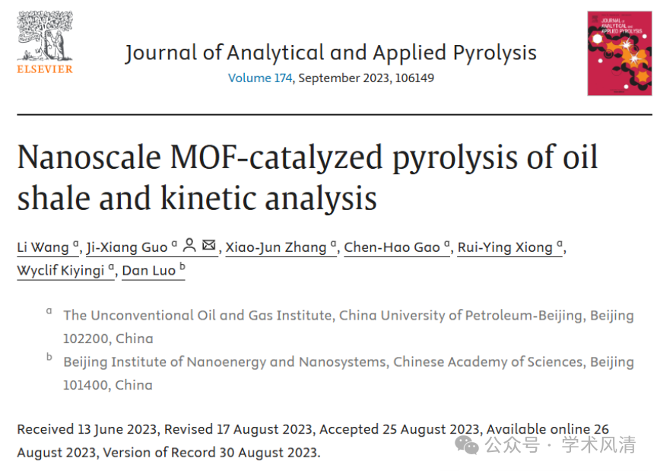

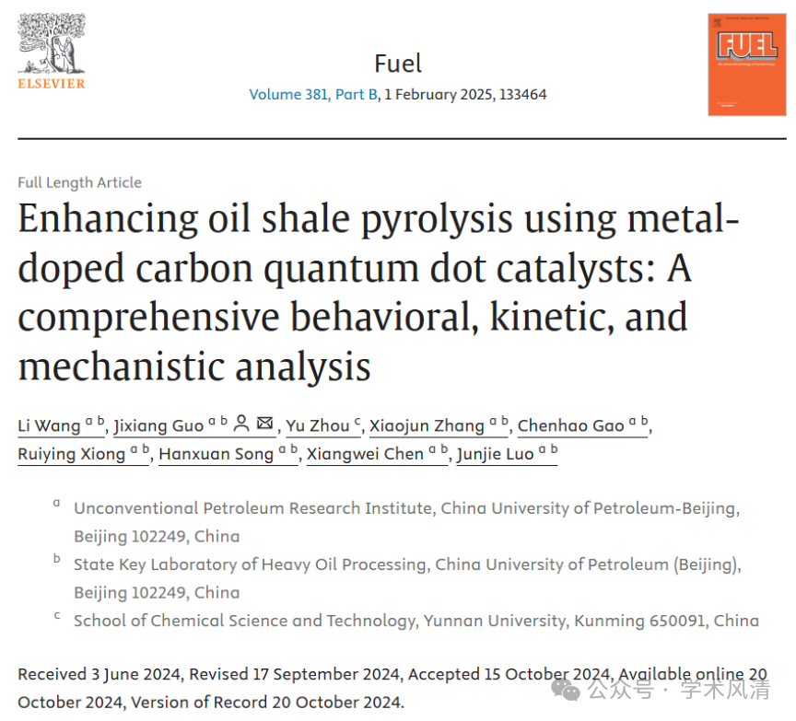

资金来源：中国国家自然科学基金(52174047)和中石化项目(P21063–3)

论文二：Enhancing oil shale pyrolysis using metaldoped carbon quantum dot catalysts: A comprehensive behavioral, kinetic, and mechanistic analysis

期刊：Fuel

机构：中国石油大学(北京)非常规油气研究所

第一作者：Li Wang

通讯作者：Guo Jixiang

发表日期：2024年10月20日

DOI: 10.1016/j.fuel.2024.133464

资金来源：中国国家自然科学基金(52174047)和中石化项目(P23138)

数据一致性的具体说明

在对比两篇研究中的数据时，惊人地发现Study 1的图7和Study 2的图5所展示的数据完全一致，然而，两者却用于解释两种不同的催化剂。此现象不仅使学术界对此团队的数据使用产生怀疑，更引发对其研究诚信的质疑。这种数据的重复使用和可能的误导性影响严重地威胁到学术界的公信力和其他研究人员的工作。

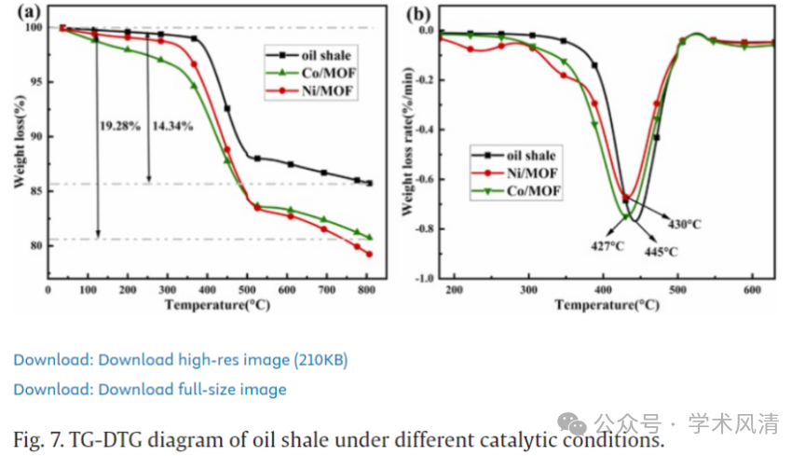

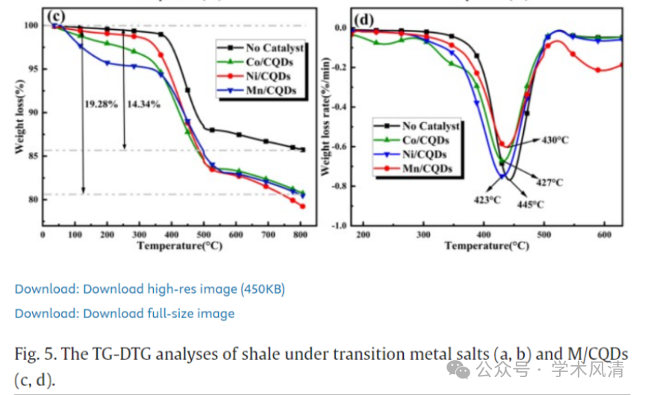

深入探讨与质疑

学术诚信是研究工作的核心，一旦失去，它不仅损害了个人和机构的声誉，还可能对整个科研界产生深远的负面影响。我们呼吁相关机构对此事进行深入调查，以确保科学研究的严谨性和真实性。

声明      若认为本内容侵犯您的权益请及时联系我们

欢迎积极投稿营造良好科研氛围

